Приложение
к распоряжению
администрации города
от ____________ № _________

ОПИСАНИЕ
границ публичного сервитута

Местоположение границ публичного сервитута | Красноярский край, г. Красноярск
Система координат | МСК 167, зона 4
Метод определения координат | аналитический метод
Площадь земельного участка | 447 кв. м
Средняя квадратическая  погрешность положения характерной точки (Mt), м | 0,1
Обозначение характерных  точек границ | Координаты, м
 | X | Y
1 | 2 | 3
1 | 633372.53 | 94962.74
2 | 633356.12 | 94962.31
3 | 633351.85 | 94962.32
4 | 633351.85 | 94953.81
5 | 633354.29 | 94953.81
6 | 633354.30 | 94955.81
7 | 633353.84 | 94955.82
8 | 633353.85 | 94960.32
9 | 633356.11 | 94960.31
10 | 633374.47 | 94960.79
11 | 633374.73 | 94969.00
12 | 633376.77 | 94991.96
13 | 633378.48 | 95058.79
14 | 633291.55 | 95062.41
15 | 633280.64 | 95056.30
16 | 633279.91 | 95056.34
17 | 633279.80 | 95054.55
18 | 633281.62 | 95054.55
19 | 633292.03 | 95060.39
20 | 633376.44 | 95056.89
21 | 633374.77 | 94992.07
1 | 2 | 3
22 | 633372.73 | 94969.12
1 | 633372.53 | 94962.74

Схема расположения границ публичного сервитута
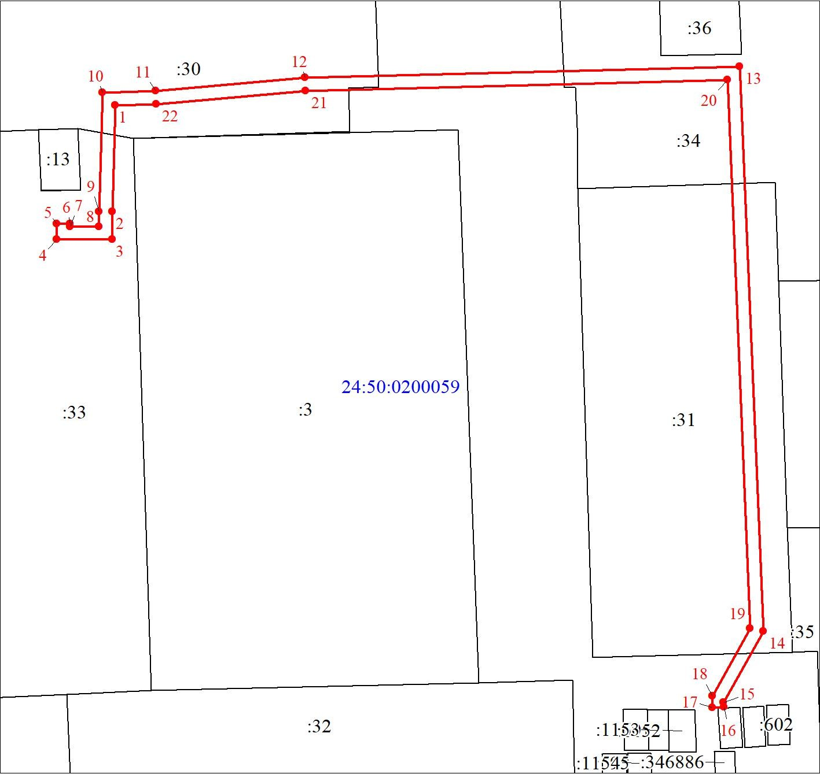
Масштаб 1:700
Условные обозначения:
 | – граница публичного сервитута;
 | – характерная точка границы объекта;
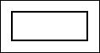 | – существующая часть границы, имеющиеся в ЕГРН сведения о которой достаточны для определения ее местоположения;
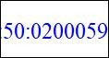 | – кадастровый номер квартала;
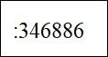 | – надписи кадастрового номера земельного участка.

